|  |
| --- |
| DishCC |

Samuel Meyer

CPNV

1450, Ste-Croix

samuel-souka.meyer@cpnv.ch

Table des matières

1 Analyse préliminaire 3

1.1 Introduction 3

1.2 Objectifs 3

1.4 Planification initiale 4

2 Analyse / Conception 5

2.1 Concept 5

2.2 Stratégie de test 5

2.3 Risques techniques 6

2.4 Planification 6

2.5 Dossier de conception 6

3 Réalisation 7

3.1 Dossier de réalisation 7

3.2 Description des tests effectués 7

3.3 Erreurs restantes 7

3.4 Liste des documents fournis 7

4 Conclusions 7

5 Annexes 8

5.1 Résumé du rapport du TPI / version succincte de la documentation 8

5.2 Sources – Bibliographie 8

5.3 Journal de travail 8

5.4 Manuel d'Installation 8

5.5 Manuel d'Utilisation 9

5.5.1 Public 9

5.5.2 Utilisateur 11

5.5.3 Administrateur 15

5.6 Archives du projet 16

# Analyse préliminaire

## Introduction

Ce projet est réalisé dans le contexte du Pré-TPI au CPNV. Il permet la préparation et la découverte de nouveaux outils pour le TPI. Le projet a été proposé par M. Raphael Favre.

Il s’agit d’un site web permettant le calcul des calories contenues dans des plats, l’historisation des résultats et l’ajout de plats dans la base de données consultables par les utilisateurs.

Une partie du code PHP est composé de classes prédéveloppées dans de précédents projets et pouvant être utilisés dans divers structures de site web.

## Organisation

Élève :

Samuel Meyer, samuel-souka.meyer@cpnv.ch +41 79 596 33 11

Chef de projet :

Raphael Favre, raphael.favre@cpnv.ch +41 76 427 93 59

## Objectifs

* L’interface du site web doit être moderne.
* L’interface du site doit être ergonomique.
* La base de donnée doit être correctement structurée.
* Maintenir un investissement constant.

## Planification initiale

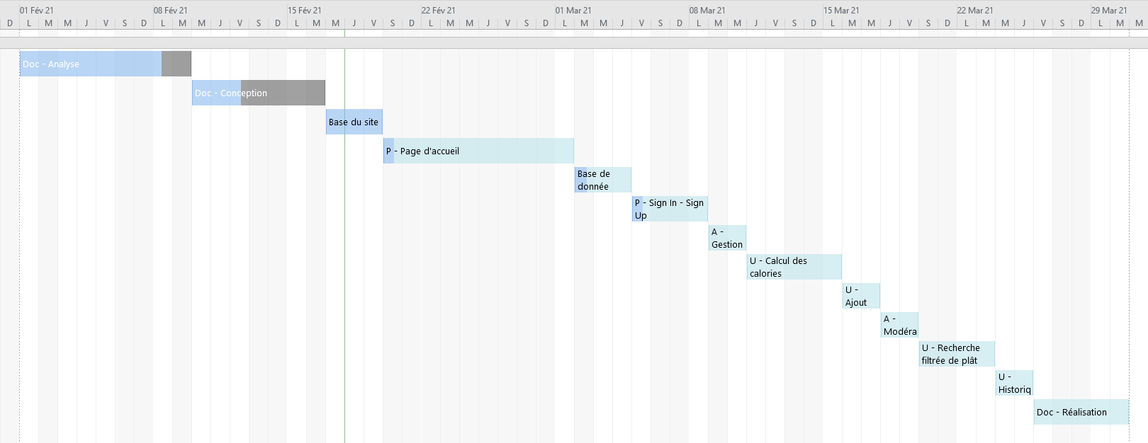

# Analyse / Conception

## Concept

Le site contiendra les cas suivants :

Invité et utilisateur :

* Page d’accueil
  + La page d’accueil contiendra une brève description du site web et de son but. Un formulaire s’y trouvera pour permettre aux utilisateurs ne s’étant jamais connecté de s’inscrire et un formulaire de connexion pour les utilisateurs étant déjà inscrit (à l’aide de cookies).
* Inscription
  + Il sera possible de s’inscrire sur le site et de se connecter (nom d’utilisateur, mot de passe). L’utilisateur connecté aura la possibilité de modifier son mot de passe.

Administrateur :

* Modération du site
  + Uniquement l’administrateur aura la possibilité d’accepter ou refuser les plats qui auront été proposé par les utilisateurs.
* Gestion utilisateur
  + Uniquement l’administrateur aura la possibilité de supprimer des utilisateurs inscrits sur le site.

Utilisateur inscrit :

* L’utilisateur pourra, sur une page, calculer le total des calories d’un ensemble d’ingrédients pouvant être contenu dans un plat.
* Il pourra proposer des plats avec recette à ajouter à la base de donnée. Les informations à entrer dans le formulaire seront le titre, les ingrédients et quantité, un champs texte contenant la recette détaillée, le temps de cuisson, le temps de préparation, la difficulté à l’aide d’un système de note, le nombre de personne pour qui la recette est destinée, une catégorie (végétarien, sans lactoses, plat de fête, etc.) et le type de la recette (entrée, plat, dessert, boisson, etc.). Un bouton permettra le calcul automatique du total des calories du plat.
* Une page permettra la recherche de plats contenu dans la base de données à l’aide d’un champ de recherche texte et des filtres par ingrédients, nombre de calories, type de recette, etc.
* Chaque utilisateur possédera un historique dans lequel il pourra sauvegarder le total des calories et les ingrédients de plats. Il pourra consulter l’historique et les filtrer par mois pour afficher la moyenne de calories quotidien du mois sélectionné, par nombre de calories dans l’ordre croissant et décroissant et pourra consulter le nombre de sauvegardes effectuées pendant un mois choisi.
* Les champs cités ci-dessus sont présents qu’à titre indicatif, des champs pourront être ajoutés pour le bon fonctionnement du site.

Le site devra être responsive pour permettre sa consultation de manière ergonomique et conviviale sur mobile, tablette et ordinateur.

## Définition de l’audience

## Maquette graphique

## Cas d’utilisation

## Stratégie de test

|  |  |
| --- | --- |
| Synopsis | DishCC |
| Environnement | Windows |
| Objectif | Responsive, accéder à toutes les pages |
| Données |  |
| Prérequis | Internet |

|  |  |  |
| --- | --- | --- |
| **Action** | **Résultat attendu** | **Résultat** |
|  |  |  |
|  |  |  |
|  |  |  |

## Problèmes rencontrés

|  |  |  |
| --- | --- | --- |
| Semaine | Problème | Solution |
| 6 | Manque de compétences en JavaScript. | Acquisition |
| 7 - 8 | Problème push sur le git. | Push général sur le master |
| 7 | L’application de développement Wamp est infonctionnel. | Création de la base de donnée finale (LAMP) |
| 7 - 8 | Création du serveur LAMP. | … |

## Planification

## Dossier de conception

MCD :

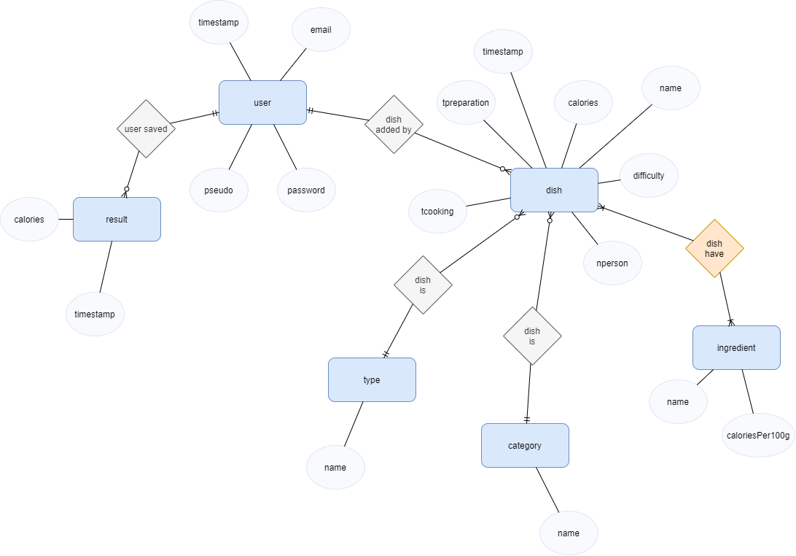

MLD :

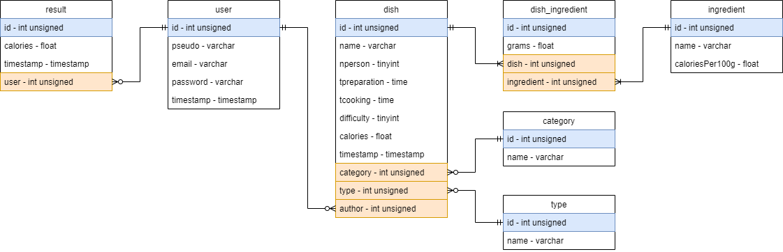

# Réalisation

## Dossier de réalisation

## Description des tests effectués

## Erreurs restantes

## Liste des documents fournis

# Conclusions

# Annexes

## Résumé du rapport du TPI / version succincte de la documentation

## Sources – Bibliographie

## Journal de travail

Le journal de bord est disponible en annexe sous le nom de fichier « Journal_de_bord.pdf ».

## Manuel d'Installation

## Manuel d'Utilisation

## Archives du projet